事務連絡
令和８年8月25日
新石自治会員 各位

日野市 産業スポーツ部
文化スポーツ課長 佐々木 滋

令和8年度日野市民体育大会アクアスロン競技について（お知らせ）

平素より、文化・スポーツ振興行政にご理解ご協力を賜り誠にありがとうございます。
さて、本年10月3日（土）に東部会館および周辺道路等を会場とした標記大会の実施を予定しております。
つきましては、開催決定に先立って、本大会の概要についてご案内申し上げます。ご迷惑をおかけしますが、ご理解を賜りたくよろしくお願いいたします。

記

- 大 会 名：令和8年度市民体育大会 アクアスロン競技
- 開催日時：令和8年10月3日（土）午前9時から午後1時まで
- 開催場所:東部会館および周辺エリア
- 競技内容：アクアスロン競技 ※水泳とランニングの複合型競技
東部会館で水泳種目実施後、1ｋｍのランニング種目を浅川サイクリングロードで実施予定
- 対 象 者：小学生以上
- 参加者数：５０名程度（見込み）
- 主 催：日野市
- 主 管：日野市体育協会及び日野市トライアスロン連合
- そ の 他：９月１８日～１０月５日の間、ランニングコースに大会周知看板を設置します。
開催２週間前にコースに隣接するエリアへポスティングを行う予定です。
- お問合せ：日野市役所 文化スポーツ課 中野 ℡：042-514-8465

裏面あり
- 会場動線（予定）
（１）水泳種目後、ランニング種目移行時の動線
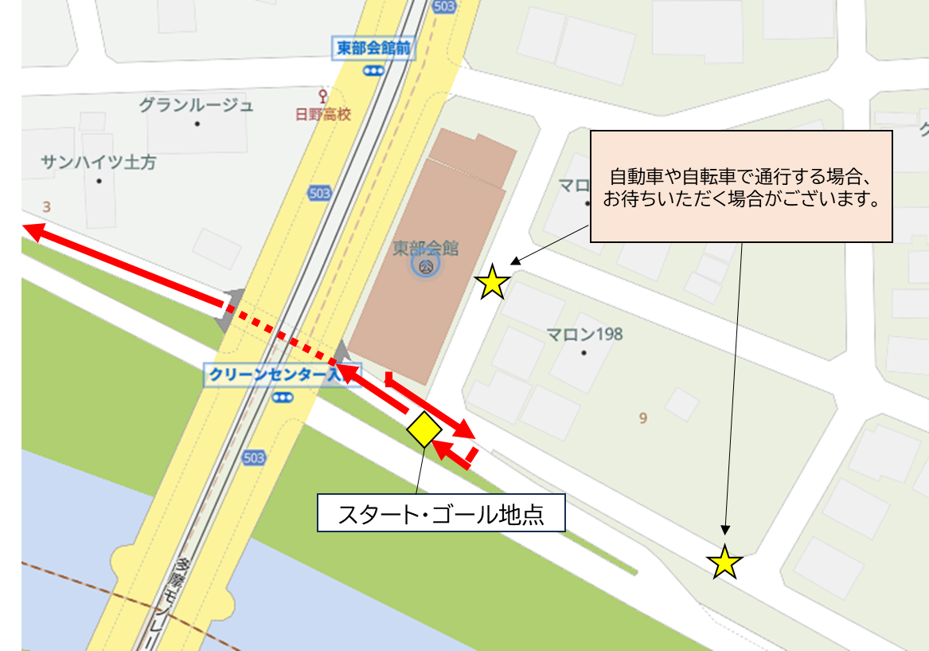

（２）ランニング種目中の動線
